维修了一些家电，发现常见问题有以下这些。

1. 电源电容问题

这个问题非常常见，电源输入输出处一般都会有电容，起到滤波和储能作用。而铝电解电容使用过久会出现鼓包甚至漏液的问题，就会失效。失效后电源会变得不稳定，电器会出现用着用着断电或者时断时续的现象，如果出现前述现象并且电容明显鼓包或漏液，可以先更换电容。

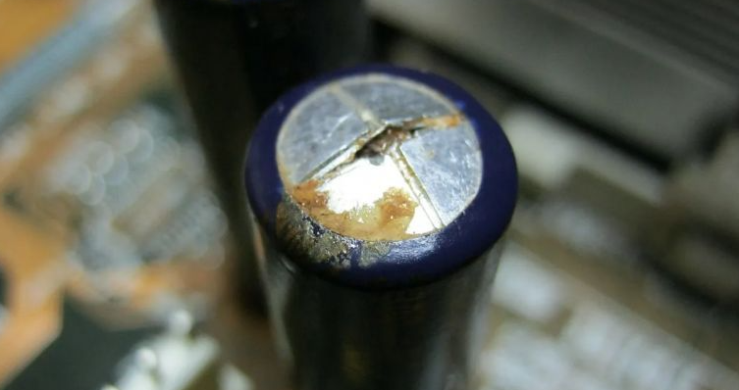

1. 二极管问题

二极管在电路中应用非常广泛，整流、稳压、续流、倍压等。二极管出问题有时候有明显的烧灼痕迹，直接更换即可。如果不明显，则需要用万用表测量，板载测量由于有其他器件的干扰，有时候会发现反向导通了，但并不能确定就坏了，还需要拆下来再次确认，如果的确两边都导通了那的确坏了。

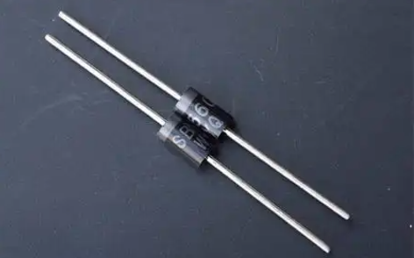

1. 变压器问题

常见于220V转低压的应用，有时候变压器线圈会烧断。排除方法也很简单，上电测量输出电压，如果没有输出或者输出远低于额定值，那就是有问题。也可以用万用表进一步确认，测量时低压端可以用通断档，但是220V端需要使用欧姆档测量，因为这边的电阻比较大（200欧以上），通断档测会误判为断开。

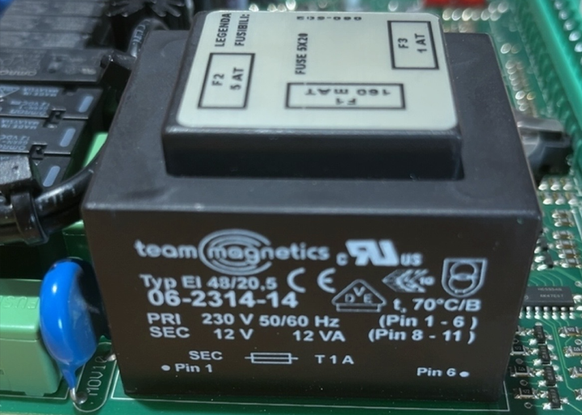

1. 三极管、mos管、可控硅

这些也是容易损坏的器件，这些器件类型非常多，差别也很大，比如引脚顺序定义，但有时外形又很类似，所以维修前最好找到器件的手册，先了解器件的特性再排查，以免过去经验的误导。

三极管可以看成两个二极管，通过检测二极管的方法检测三极管的好坏。有的万用表可以直接测量三极管。

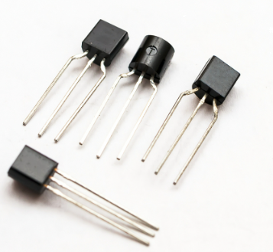

mos管源极和漏极之间一般有个二极管，用万用表二极管档测量DS两端，应该一个方向导通一个方向不通（PMOS和NMOS方向相反），栅极和DS极都是不导通的。如果测量结果与上述不符，则mos管可能烧坏了。

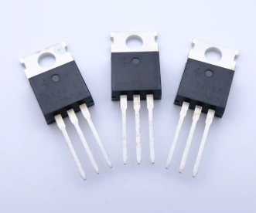

可控硅用万用表的电阻档测量A、K两极，正常情况下双向都是兆欧的高电阻，A、G两极正常情况下也是高电阻，K、G两极为低电阻，否则可能就是坏了。这个稍微有点复杂，此处只是初步判断的方法。

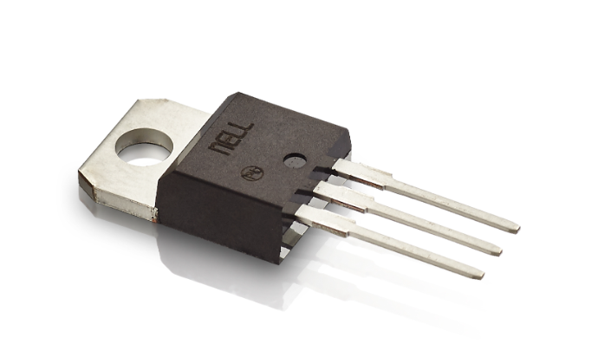

对于这些芯片还有个办法就是使用对比法，如果手头有确定好的芯片，可以对比测试来定位问题。

1. 电源芯片

上电后如果输入电压正常，而输出电压不正常，那很可能就是电源芯片坏了。电源芯片的损坏有可能是老化导致的，也有可能是其他器件短路造成的，还有可能是输入端电压过高导致的，所以维修时不能只是更换芯片，还要检测输入端和负载是否正常，避免再次损坏。

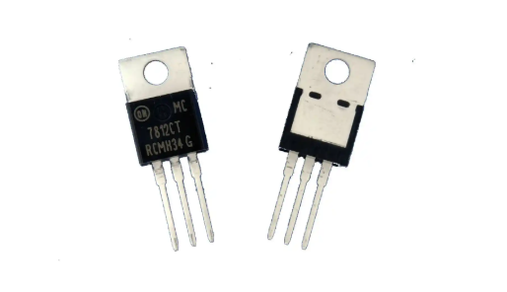

1. 保险丝问题

这个问题很简单，但有时候容易被人忽略。如果发现上电后没反应，先检查下保险丝通不通，避免小病大治。

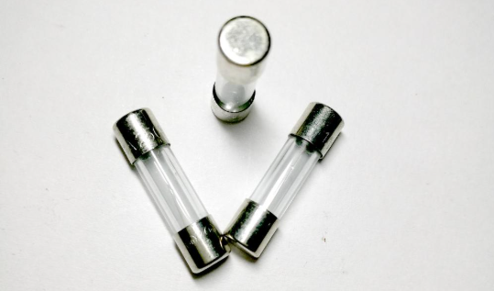

1. 加热器问题

如果电器有加热设备，有可能加热器件损坏，加热器件一般都是电阻设备，可以使用万用表的电阻档测量，一般坏的测量结果为断开。

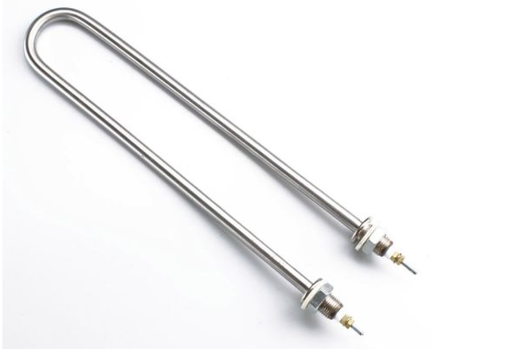

1. 电机、电磁阀问题

这俩内部核心都是线圈，可以用万用表的电阻档或者通断档测量，如果损坏测量结果为断开。

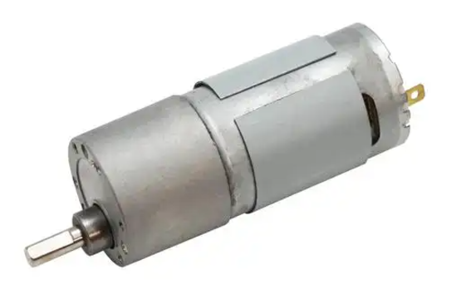

1. 线路问题

有些电器的活动部件有线材，长时间的翻折可能会导致线材断裂。

以上是比较常见普遍的问题，不同的电器千差万别，各有各的特殊问题，需要在实践中发现问题并解决问题。